SEGURIDAD EN EL DESARROLLO DE APLICACIONES
27/02/2026
IMPLEMENTACIÓN Y ANÁLISIS DE REGISTROS (LOGS) EN UNA APLICACIÓN WEB EXISTENTE
Act.3

García padilla, eva samantha
UTA IDGS 8-a 231102
Docente: roberto correa bravo

REQUERIMIENTOS

contexto y estrategia de logging
La aplicación es una plataforma web de catálogo de productos de cuidado personal, donde los usuarios pueden:
- Consultar productos
- Filtrar o buscar por categorías
- Ver detalles (precio, stock, descripción)
- Realizar operaciones CRUD (si es admin)
- Navegar entre vistas (SPA o Razor)
Al tratarse de un sistema expuesto a usuarios finales, los principales riesgos y necesidades son:
- Errores en la API (404, 500, validaciones)
- Problemas de rendimiento (latencia alta)
- Fallos en el front-end (errores JS)
- Dificultades en la experiencia de usuario
- Necesidad de trazabilidad ante incidentes
Por ello, se implementa una estrategia de logging estructurado y centralizado, utilizando Serilog + Loki + Grafana.
Campos y justificación
La estrategia se basa en cuatro principios:
🔹 1. Logging estructurado (JSON)
Se utiliza logging en formato JSON para:
- Facilitar consultas en Loki
- Permitir filtrado por campos (StatusCode, Path, ElapsedMilliseconds)
- Analizar métricas sin depender solo del texto

2. Diferenciación por niveles
Se emplean niveles estándar:
- Information → solicitudes exitosas
- Warning → validaciones fallidas o comportamiento inesperado
- Error → excepciones controladas
- Fatal → errores críticos del sistema
Esto permite:
- Detectar rápidamente incidentes graves
- Filtrar solo errores en dashboards

3. Captura de métricas de rendimiento
Se registra:
- ElapsedMilliseconds
- Tiempo de carga en front-end
- Latencia por endpoint
Justificación:
En un catálogo de productos, la experiencia del usuario depende mucho de:
- Velocidad de carga
- Tiempo de respuesta de búsqueda
- Rendimiento del servidor

4. Observabilidad Full-Stack
Se capturan eventos tanto del:

Back-end:
- StatusCode
- Ruta solicitada
- Tiempo de respuesta
- Excepciones

Front-end:
- window.onerror
- unhandledrejection
- Eventos de UI
- Cambios de ruta
- Métricas de carga
Justificación:
Muchos errores no aparecen en el servidor, sino en el navegador del usuario
Campo
Timestamp | Orden cronológico y análisis temporal
Level | Clasificación del evento
Service | Identificar qué servicio genera el log
env | Diferenciar dev / prod
Path | Saber qué endpoint se ejecutó
stATUSCode | Medir errores HTTP
ElapsedMilliseconds | Medir rendimiento
EXEPTION | Diagnóstico técnico
FRONTENDEVENTTYPE | Identificar eventos del navegador

consultas/visualizaciones

1. Implementación de logs
- Back-end: request (método, ruta, status, latencia)
excepciones con stacktrace
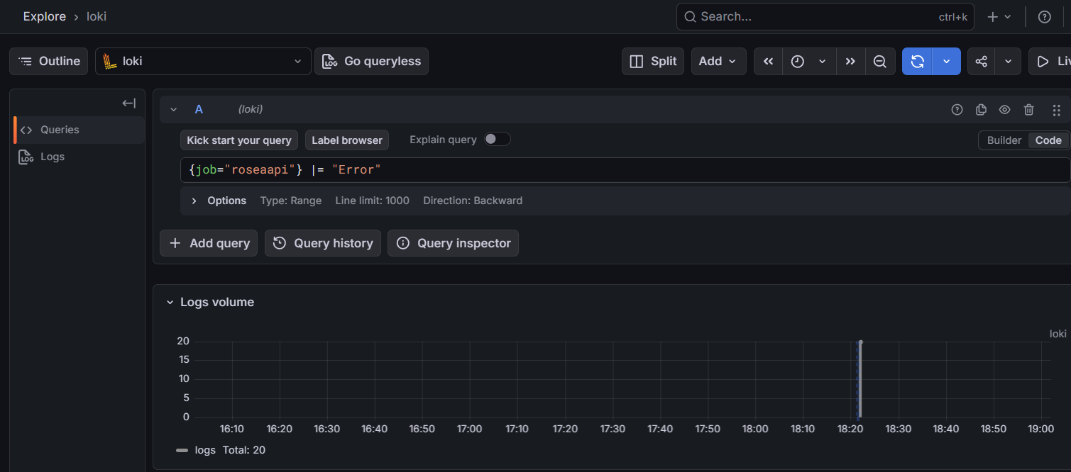
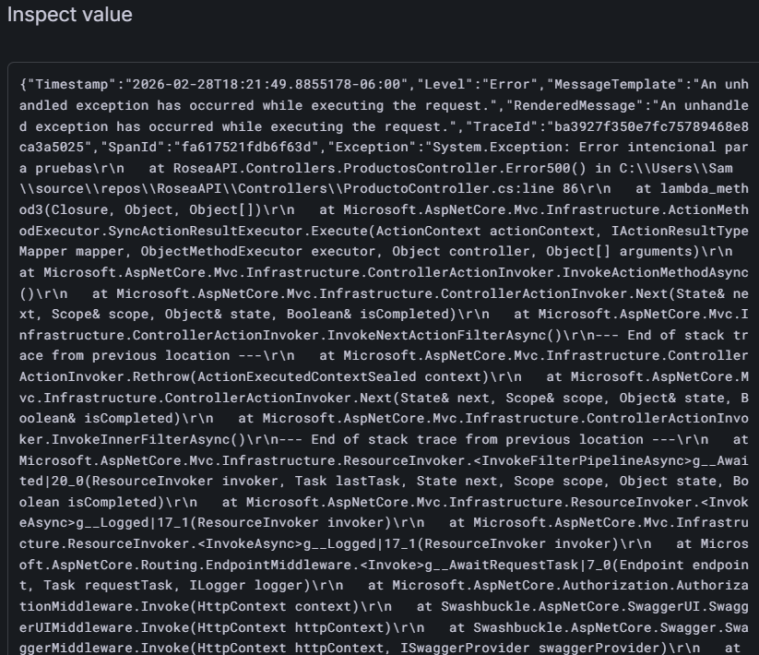

eventos de negocio (p. ej., pedido_creado)
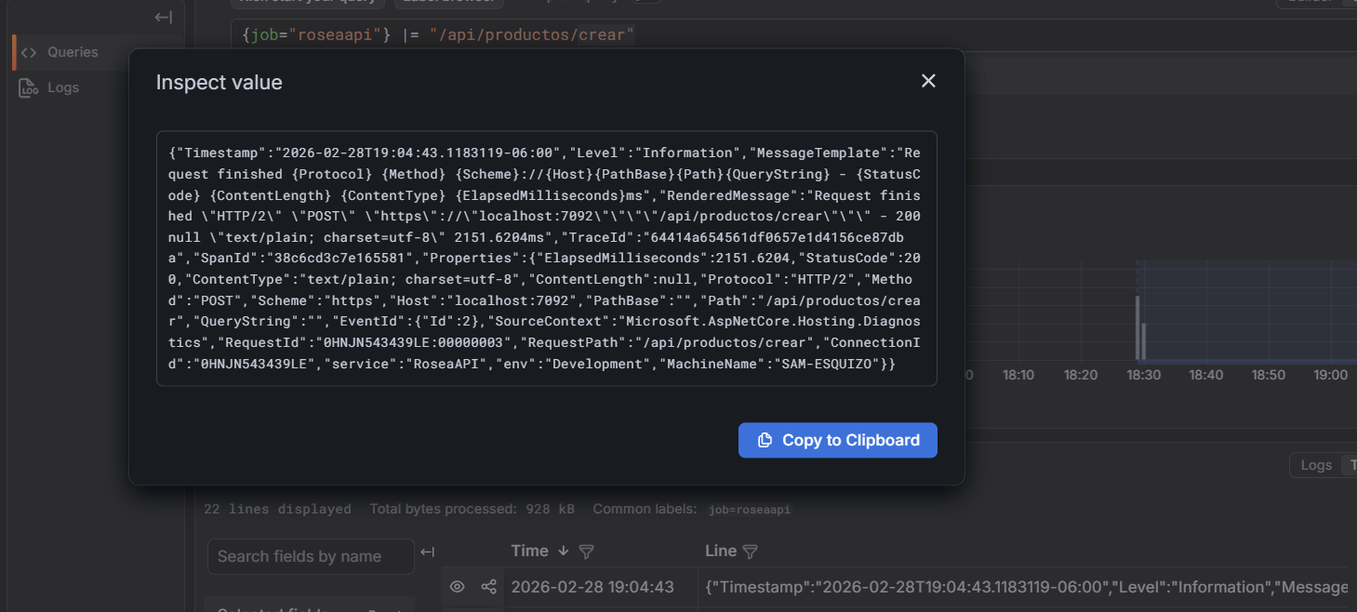

consultas a BD lentas
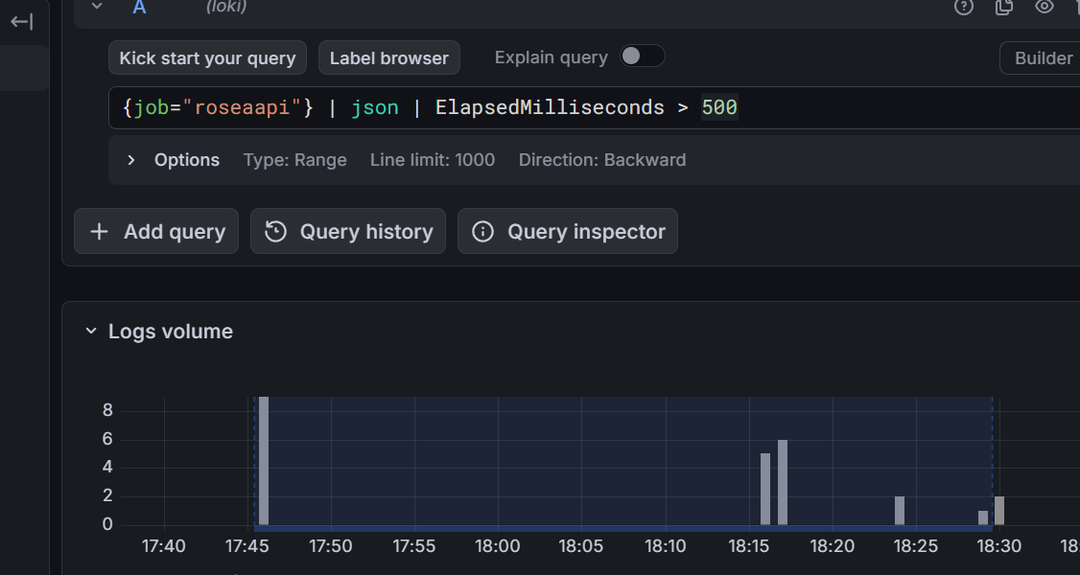

- Front-end: window.onerror y unhandledrejection, eventos de UI, cambios de ruta (SPA), métricas básicas de carga.
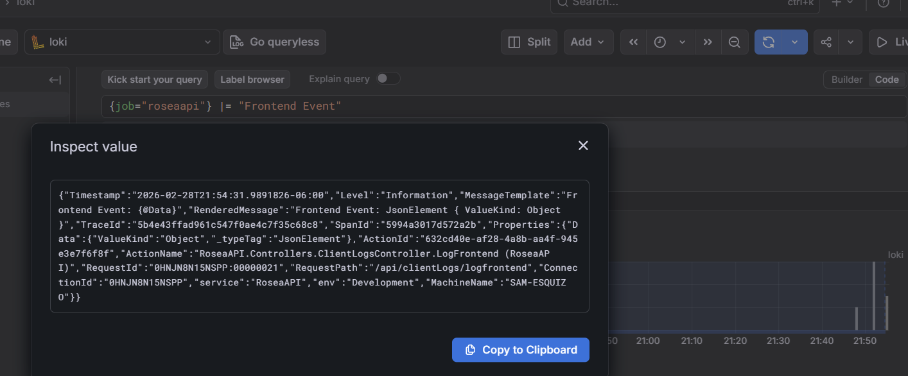

Generación de escenarios:
consultas/visualizaciones
- ≥ 20 requests exitosas en 3 rutas.
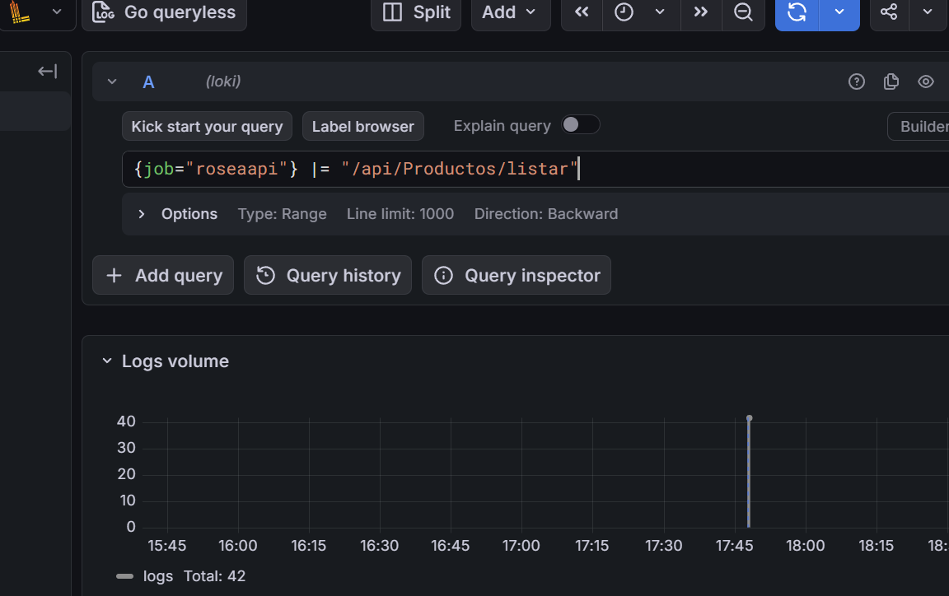
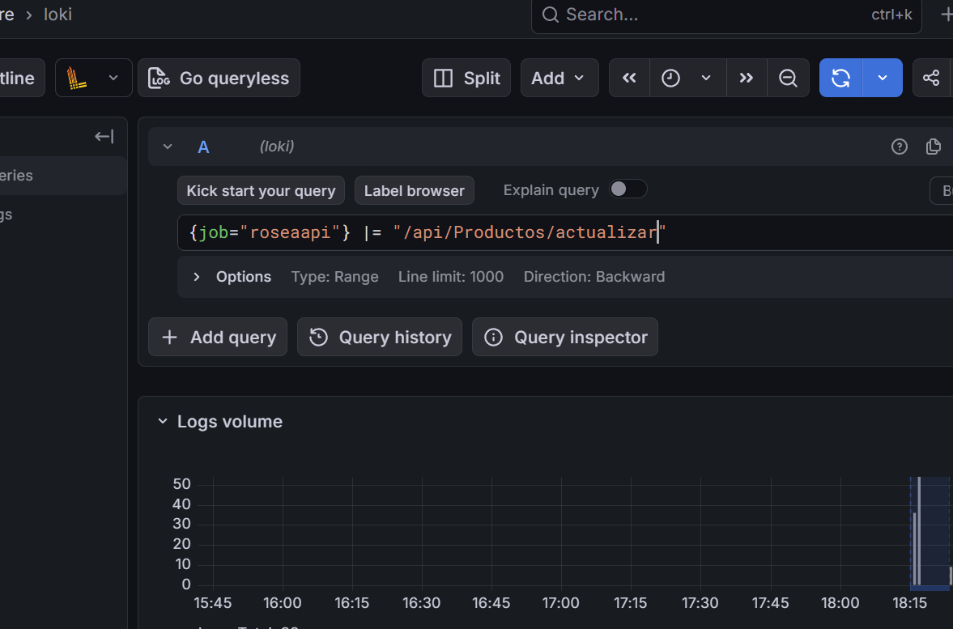

- ≥ 5 eventos de negocio.

- Análisis con herramienta: Grafana
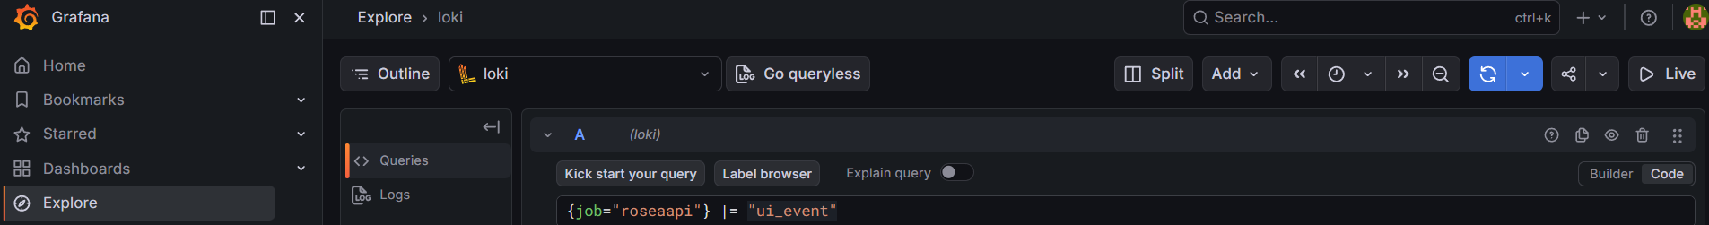

hallazgos (errores, latencias, rutas críticas)
- ≥ 3 errores (404, 500, validación).
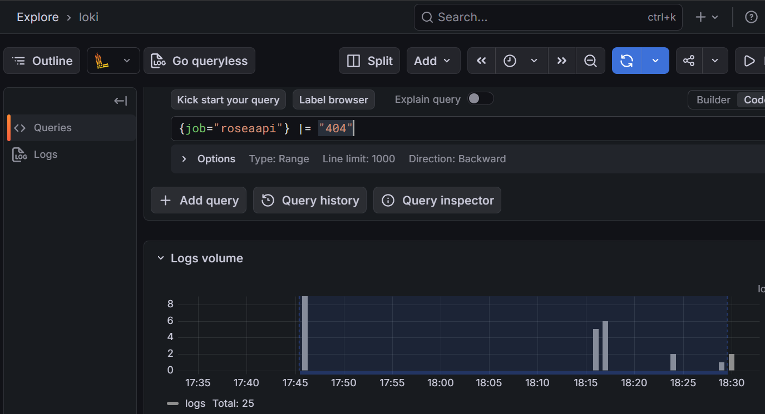

- ≥ 2 casos con latencia alta (>500 ms).


mejoras propuestas.
Agregar un CorrelationId único por cada request.
Para permitir:
- Rastrear una petición desde el front-end hasta la base de datos
- Unir logs de múltiples servicios (si el sistema crece)
- Analizar incidentes complejos

